PrimTux3-201805
Qu'est-ce que PrimTux ?
PrimTux est une distribution éducative basée sur Linux. Cela signifie qu'elle est un système d'exploitation complet, au même titre que Windows, mais dont l’environnement a été adapté aux enfants de 3 à 10 ans.

Téléchargement

Intégrations
- PrimTux-Wallpaper de MothSart ;
- ToutEnClic ;
- Géotortue ;
- OpenBoard remplace Open-Sankoré ;
- freiOr-plugins (pour openshot);
- Démarrage automatique du serveur Lampp pour Calcul@atice et Instrumentpoche
- Gnome-calculator remplace Qalculate!

Améliorations
- uniformisation des bureaux ;
- HandyMenu PrimTux3
- configurateur de grub supprimé de PrimTux3;
- les ods ouverts avec libreofficecalc ;
- pysiogame au centre ;
- placement d'abuledu-suites et de bob (fenêtre d'aide);

Tableau des logiciels installés ou optionnels
primtux3-i386-logiciels.pdf

Sources
Sources de PrimTux 3

Fond d'écran offert par MothSart
Fond d'écran de PrimTux3
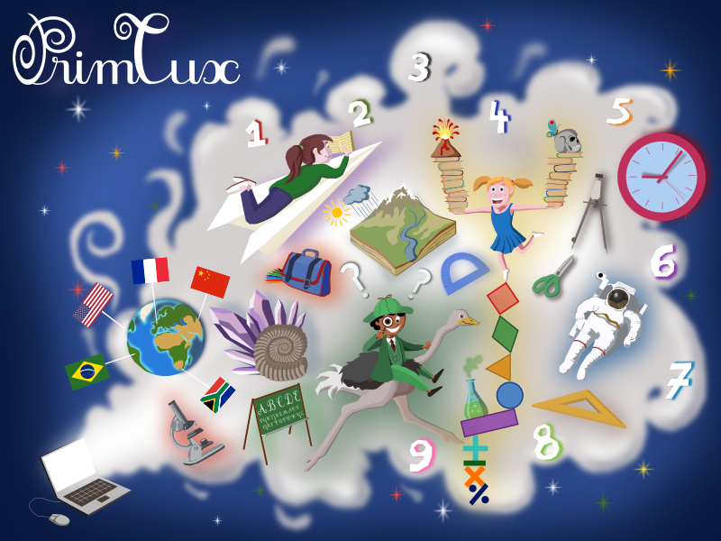
Fonds d'écran PrimTux

Bienvenue
Accueil de l'administrateur
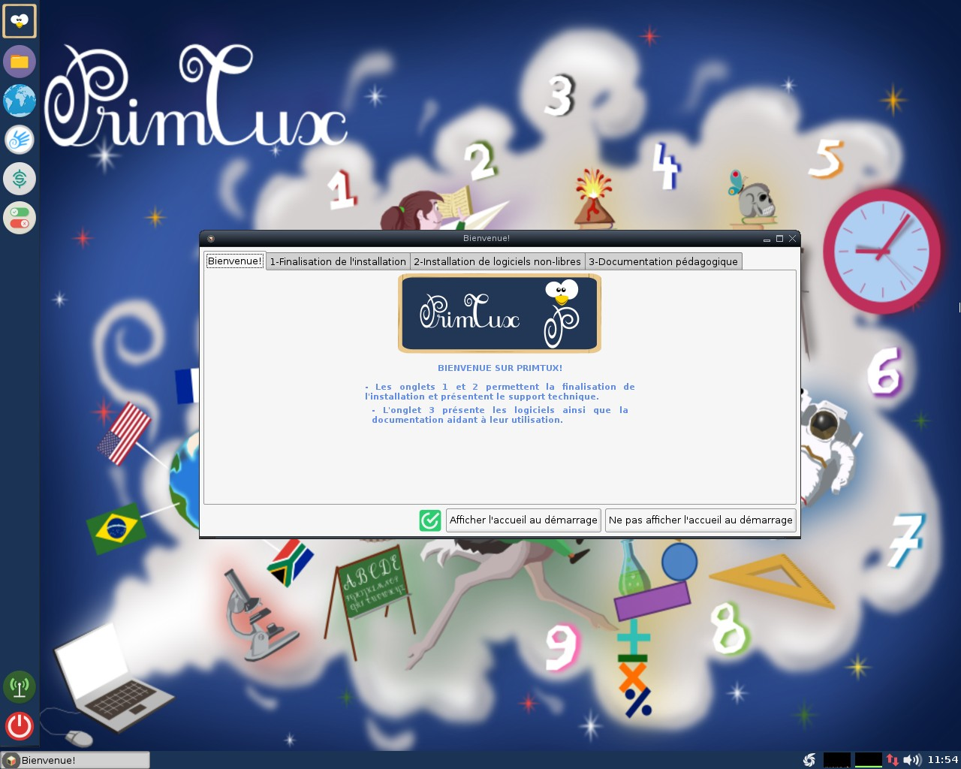
Bienvenue
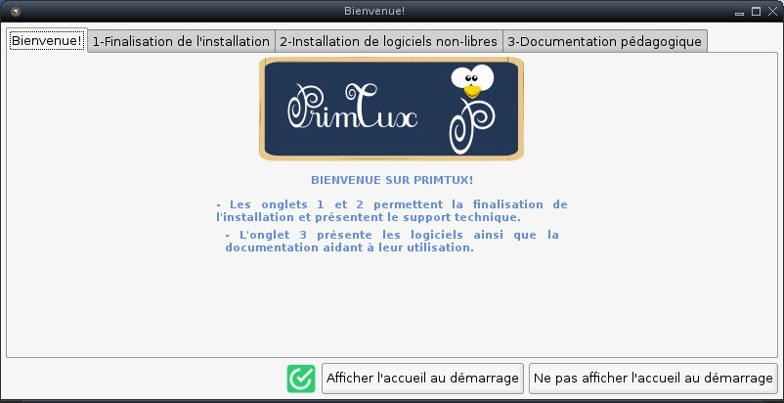
Finalisation de l'installation
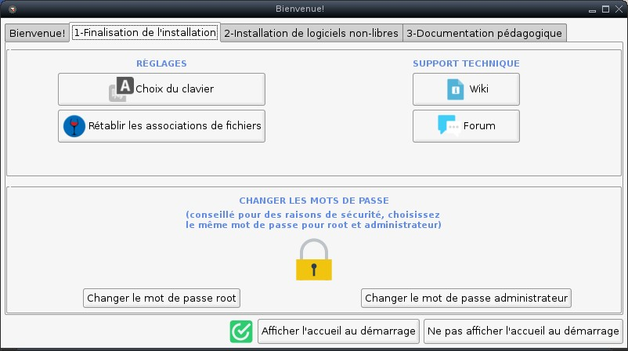
Installation des logiciels non libres
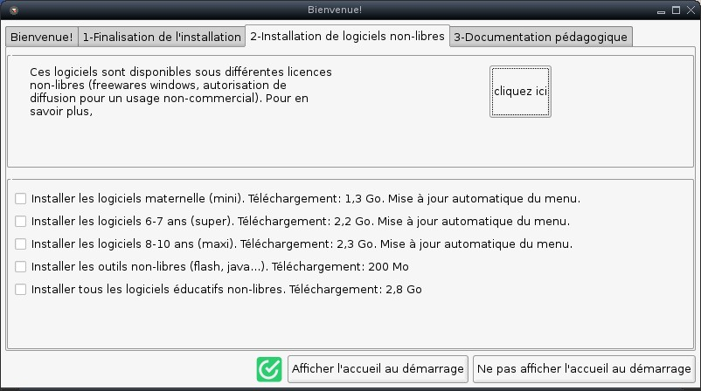
Documentation pédagogique
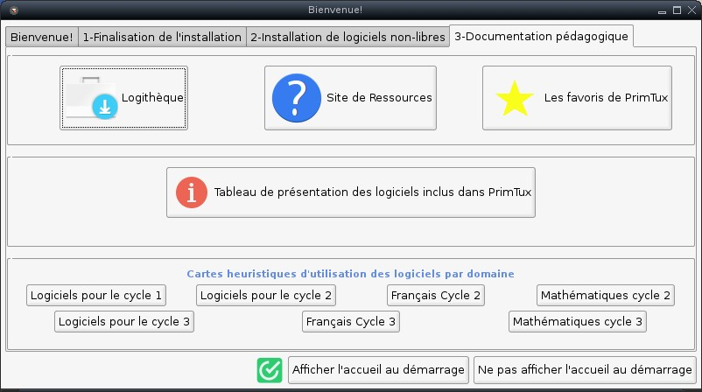

Bureaux

Mini (maternelle 3 à 5 ans)
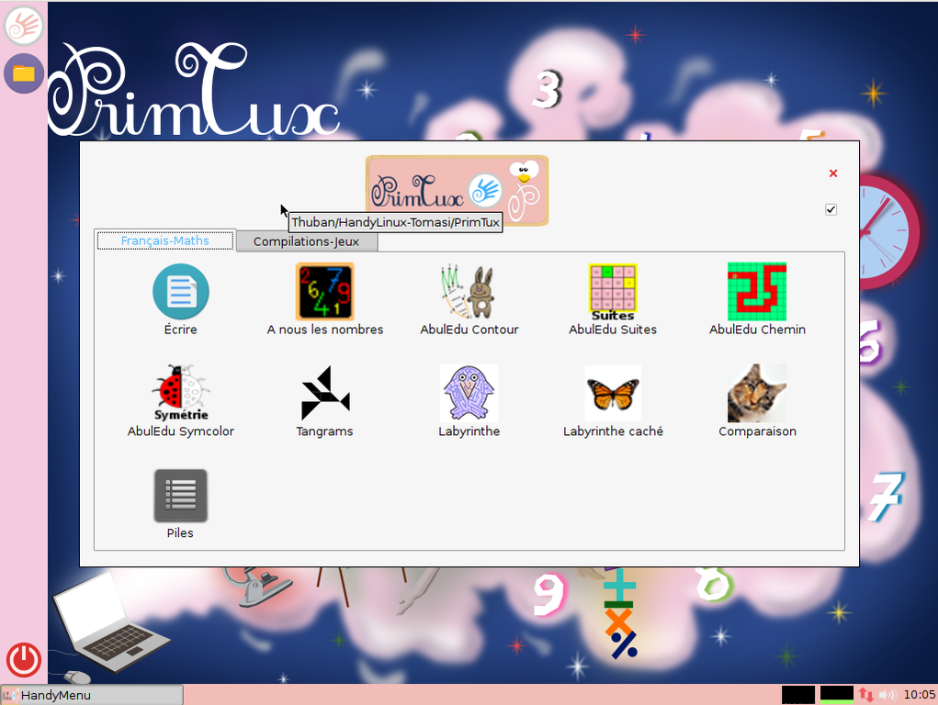

Super (CP-CE1 6 à 7 ans)
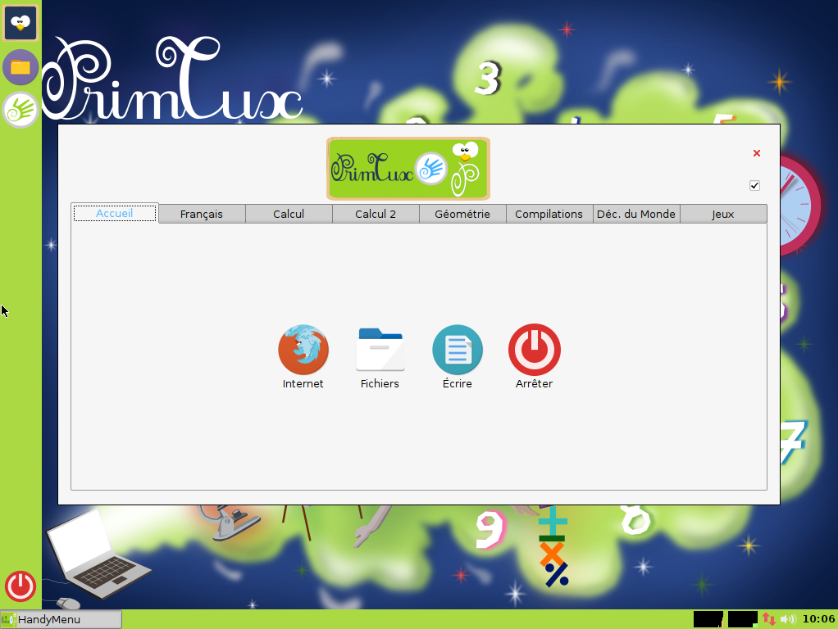

Maxi (CE2 à CM2 8 à 10 ans)
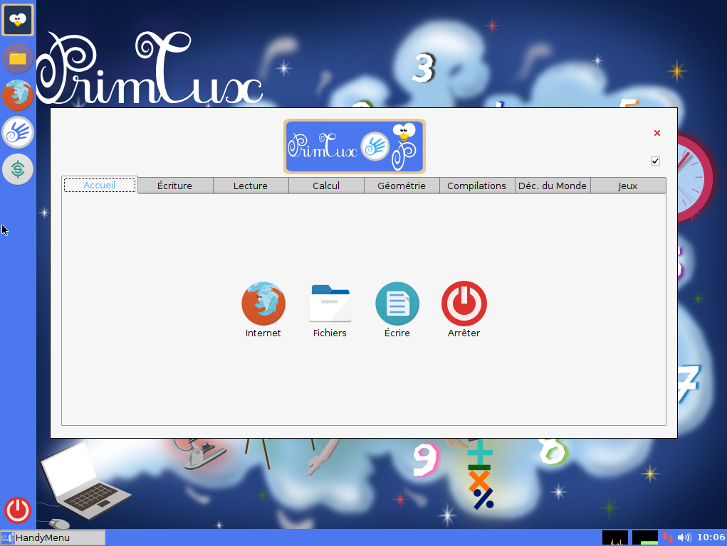

Administrateur (prof ou parent)

Compléter PrimTux3

Outils pour tous
instrumentpoche-primtux wordsearchcreator photofiltre-primtux xnview polices-ecole-primtux ardora-primtux appliplanet-primtux flash-primtux oracle-java8-set-default oracle-java8-installer libdvdcss2 webstrict-primtux xnconvert

Logiciels Mini
gcompris-qt-primtux, jclicpuzzle-primtux, jecompte-primtux, tbisuite-primtux, activites-jclic-primtux, pepit-primtux, lacourseauxnombres-primtux, clicmenu-mini-primtux

Logiciels Super
tuxbot-primtux, scratch2-primtux, iqpuzzle, gcompris-qt-primtux, jclicpuzzle-primtux, pepit-primtux, matou-matheux-primtux, kiwix-vikidia-primtux, activites-jclic-primtux, jelisavecbiba-primtux, exooos-aleccor-primtux, exercices-free-primtux, exercices-beaunis-primtux, clicmenu-super-primtux, calculatice-primtux, raconte-moi-primtux

Logiciels Maxi
le-conjugueur-linux, geogebra-classic, tuxbot-primtux, scratch2-primtux, iqpuzzle, gcompris-qt-primtux, primaths-primtux, atlas-houot-primtux, clicmenu-maxi-primtux, pepit-primtux, matou-matheux-primtux, kiwix-vikidia-primtux, activites-jclic-primtux, exooos-aleccor-primtux, exercices-free-primtux, exercices-beaunis-primtux, calculatice-primtux

Qwantjunior et Vikidia hors ligne
Le moteur de recherche Qwantjunior en session Maxi
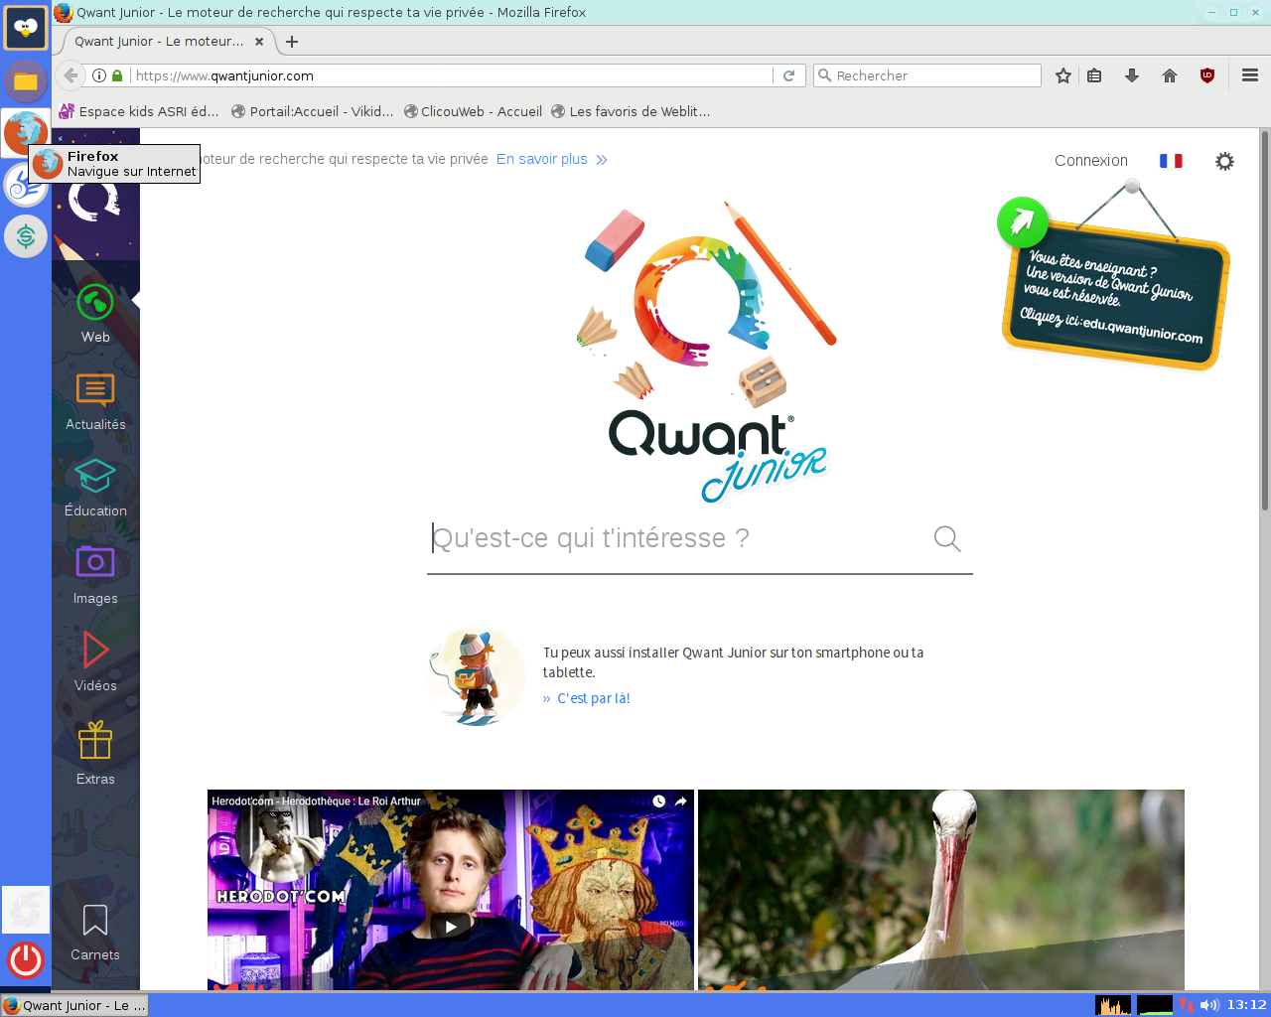

L'encyclopédie hors ligne kiwix-vikidia-primtux en session Maxi
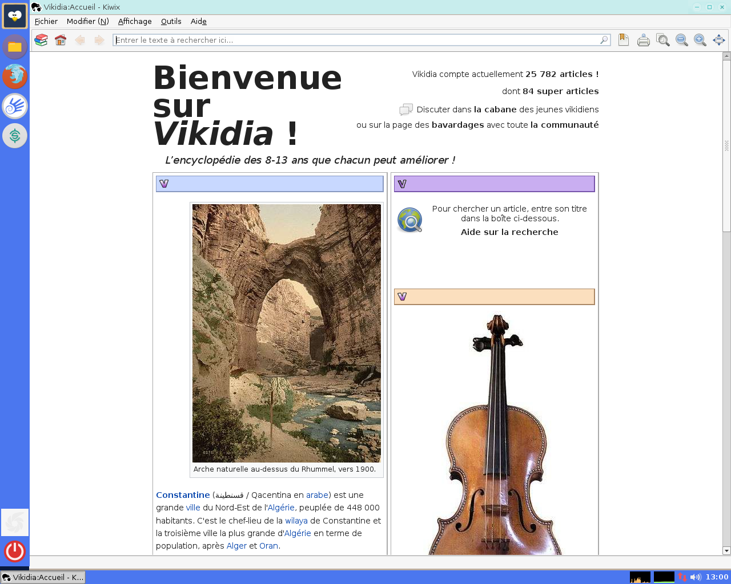

LireCouleur
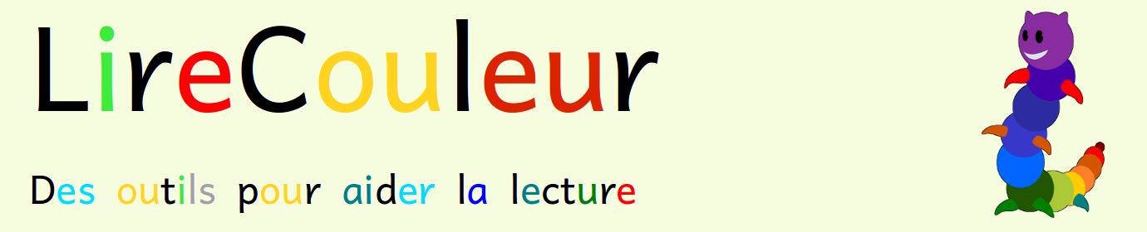
LireCouleur a été développé pour aider des élèves en grande difficulté à entrer dans la lecture, d’où les couleurs pour les sons et les syllabes soulignées. Ces outils peuvent également aider les élèves dyslexiques et les personnes apprenant le Français comme langue étrangère. Sources et documentation de LireCouleur
Police Belle Allure, syllabes en couleur bureau Super (vert)
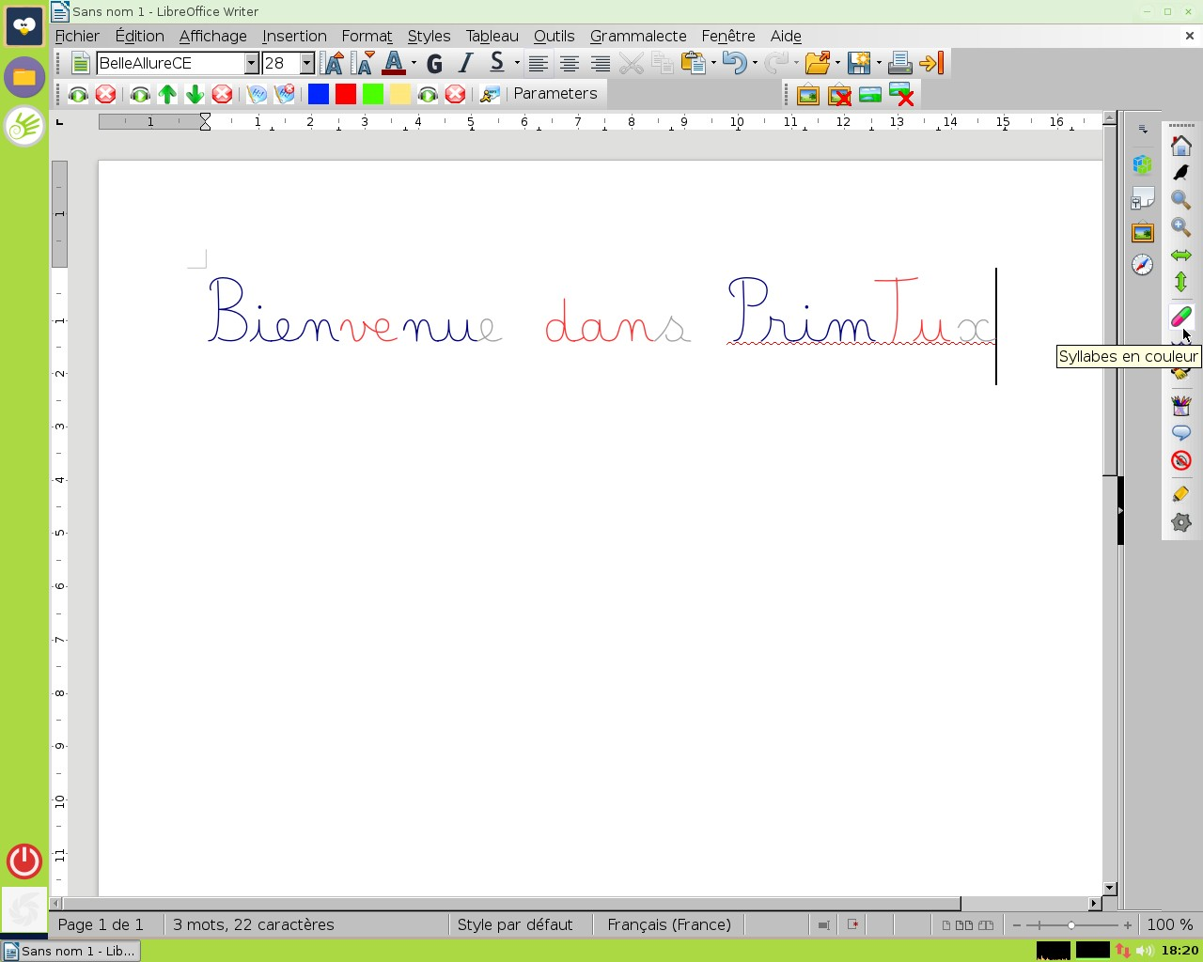
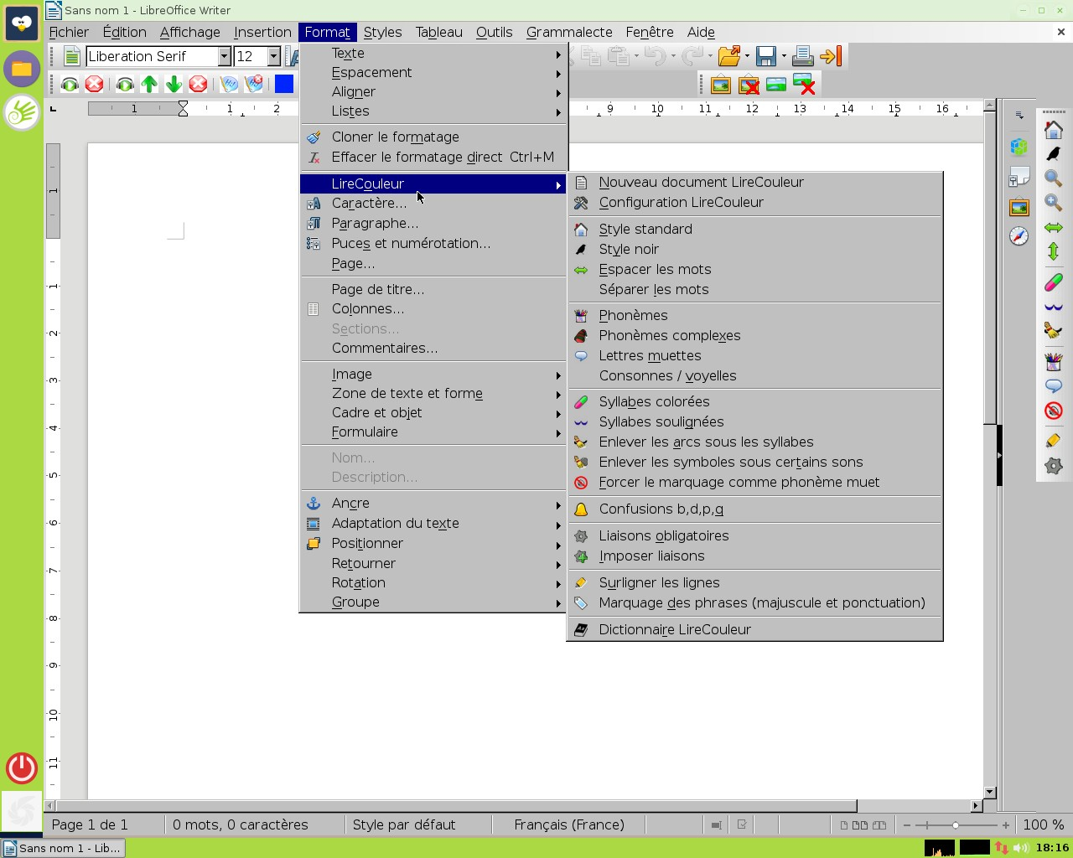

Bureau administrateur

Paramètres
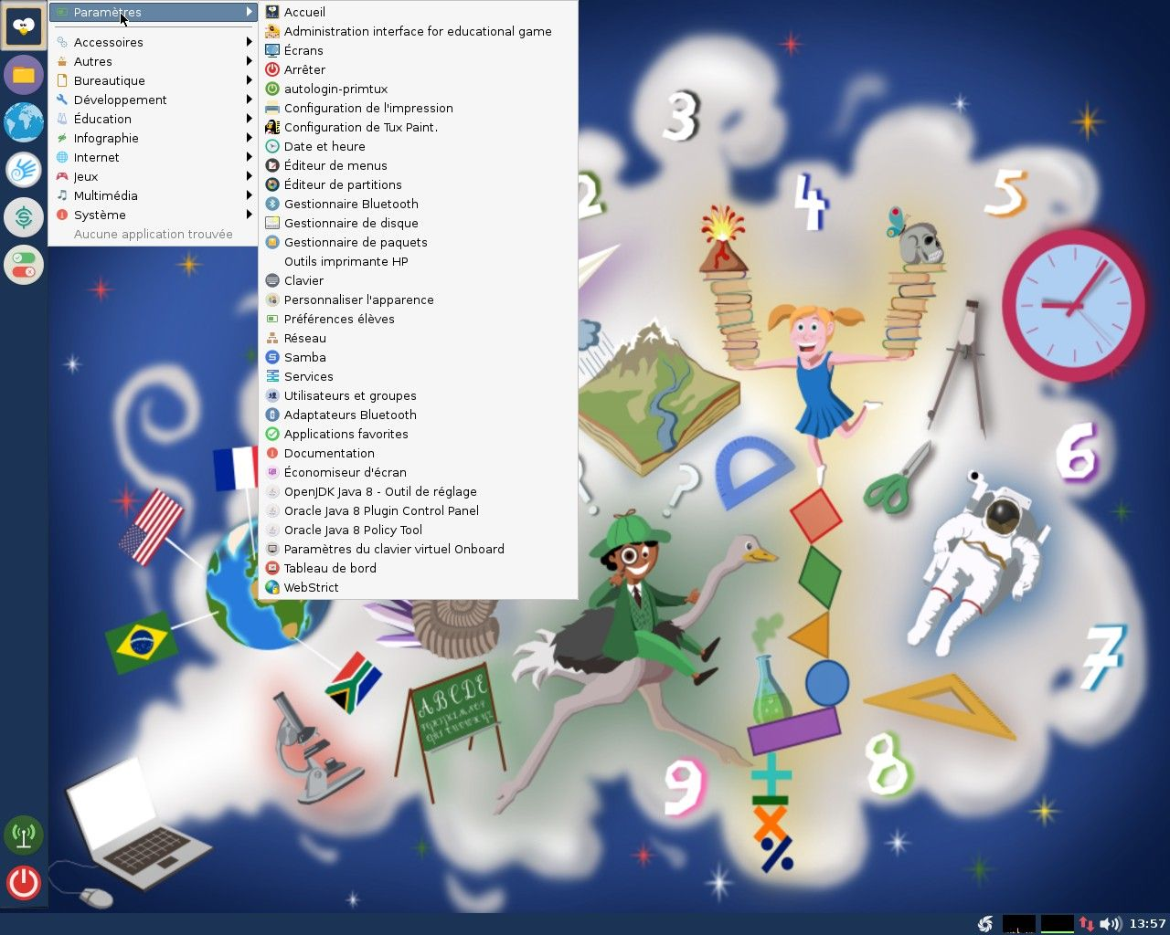

Accessoires
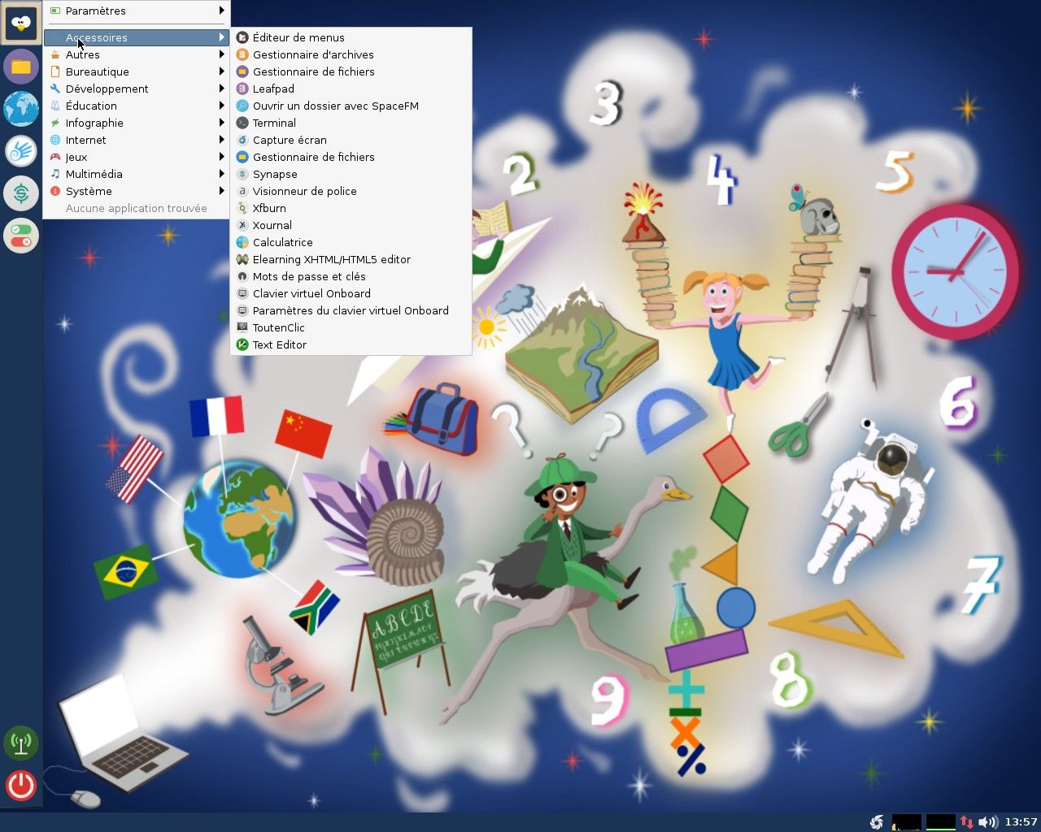

Bureautique
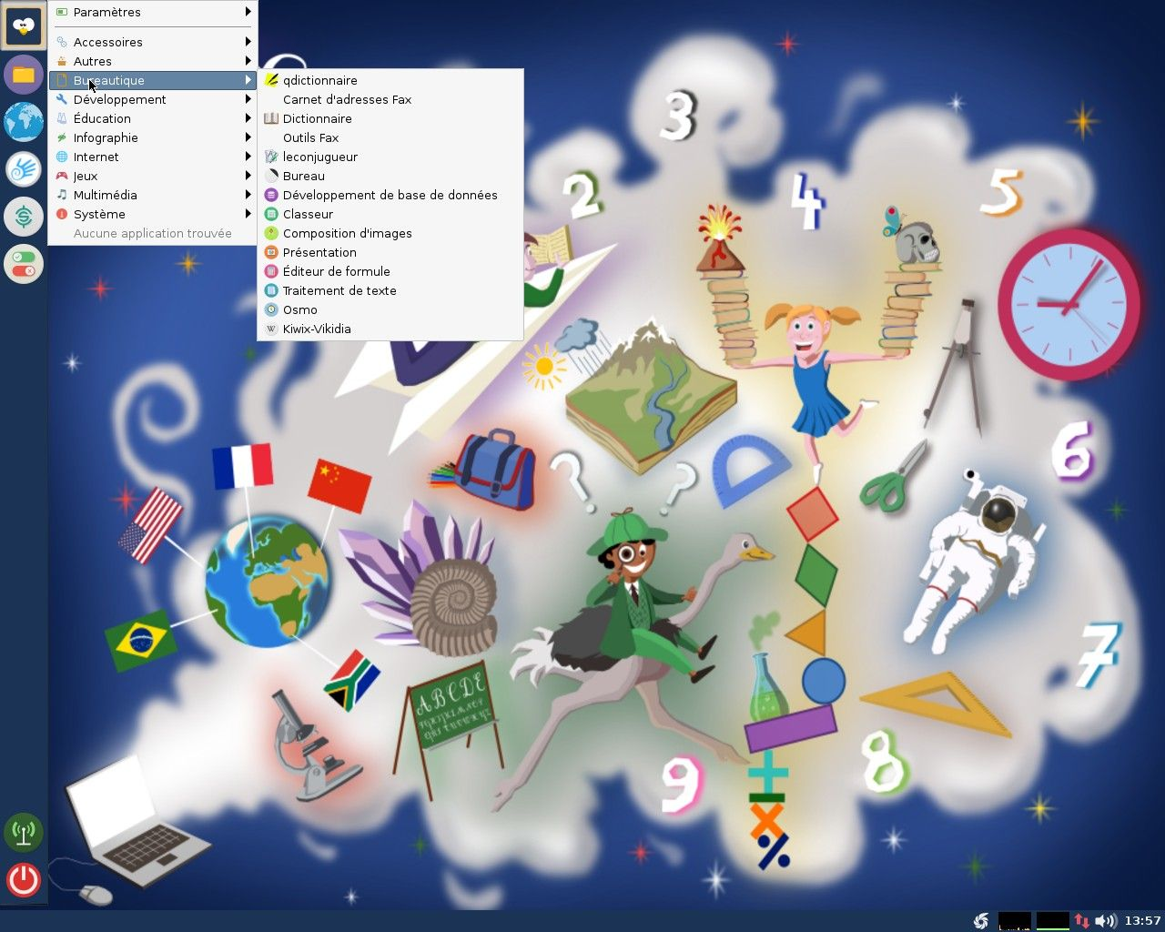

Développement
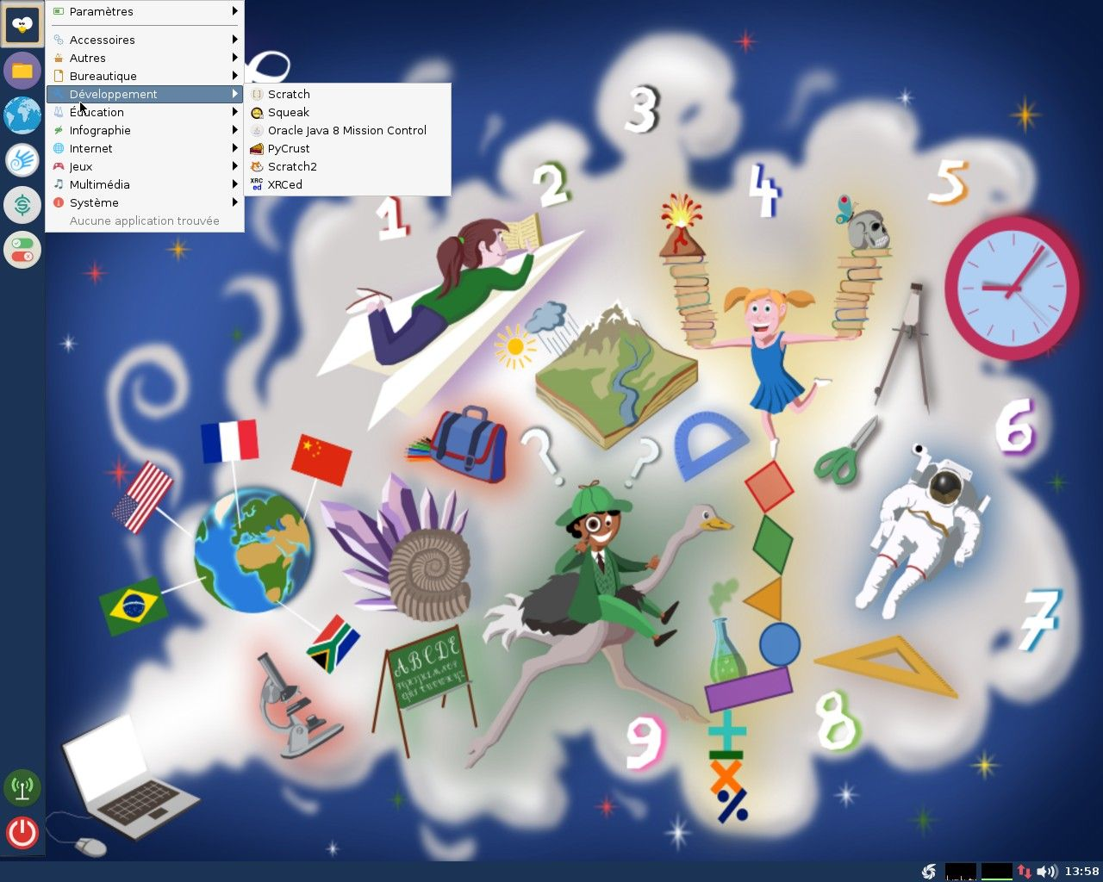

Infographie
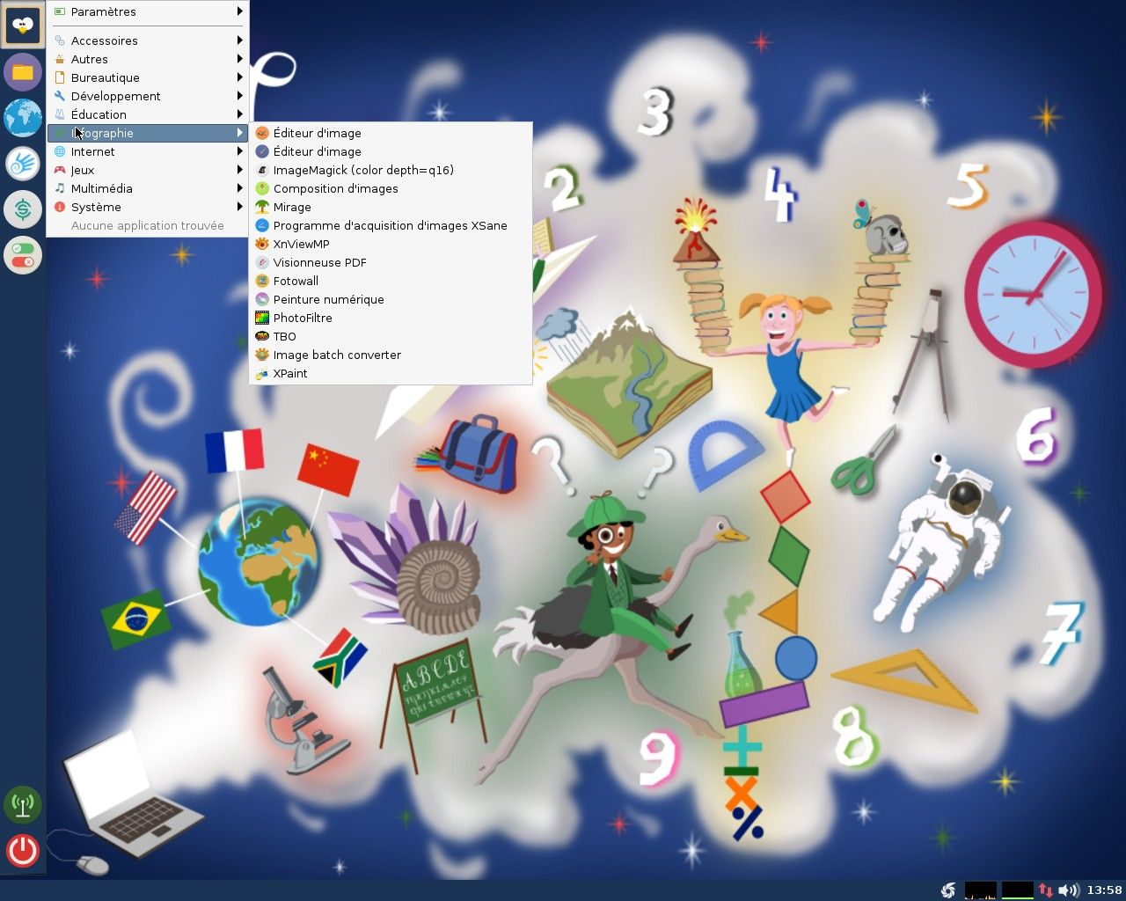

Jeux
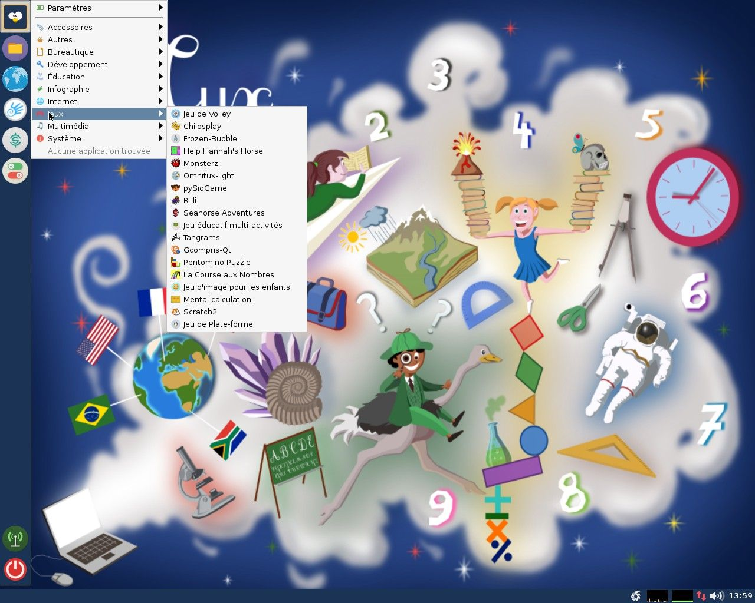

Multimédia
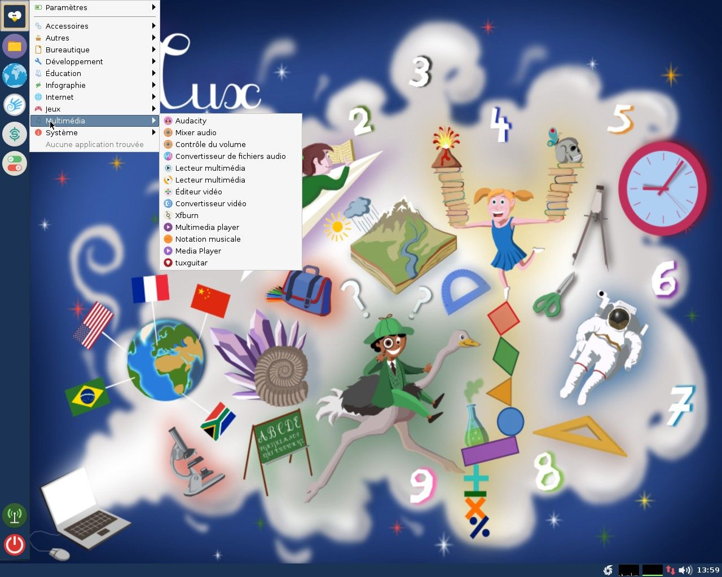

Système


